Московский государственный технический университет им. Н.Э. Баумана

Факультет «Радиоэлектроника и лазерная техника (РЛ)»

Кафедра «Технология приборостроения (РЛ6)»

Лабораторная работа №5

по дисциплине «Цифровая обработка сигналов»

Выполнил ст. группы РЛ6-71

Филимонов С. В.

Преподаватель Дмитриев Д. Д.

Москва, 2023

Задание № 1

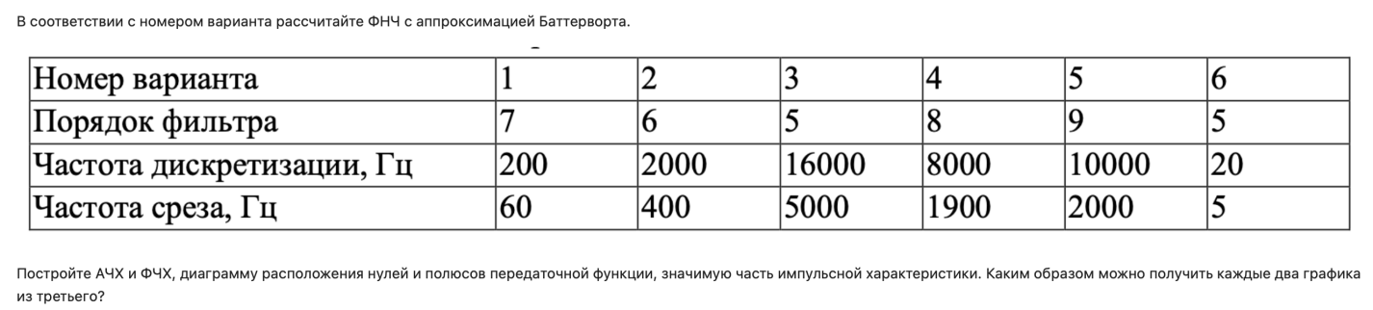

В задании я взял порядок фильтра и критическая частота (определяется как 2\*частота среза/ частота дискретизации), передал в функцию scipy.signal.butter. И получил параметры фильтра b и a. На основе которых построил АЧХ и ФЧХ. С диаграммой расположения нулей и полосой передаточной функции возникли проблемы, в python не было соответствующей функции.

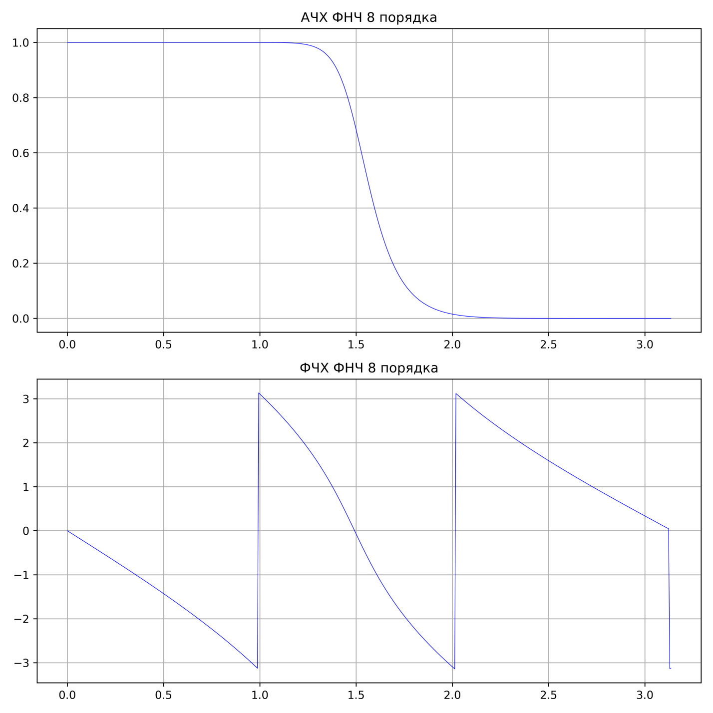

Задание № 2



В этом задании использовалась функция scipy.signal.cheby1, с полосой пропускания 0.5 - в остальном аналогично предыдущему заданию.

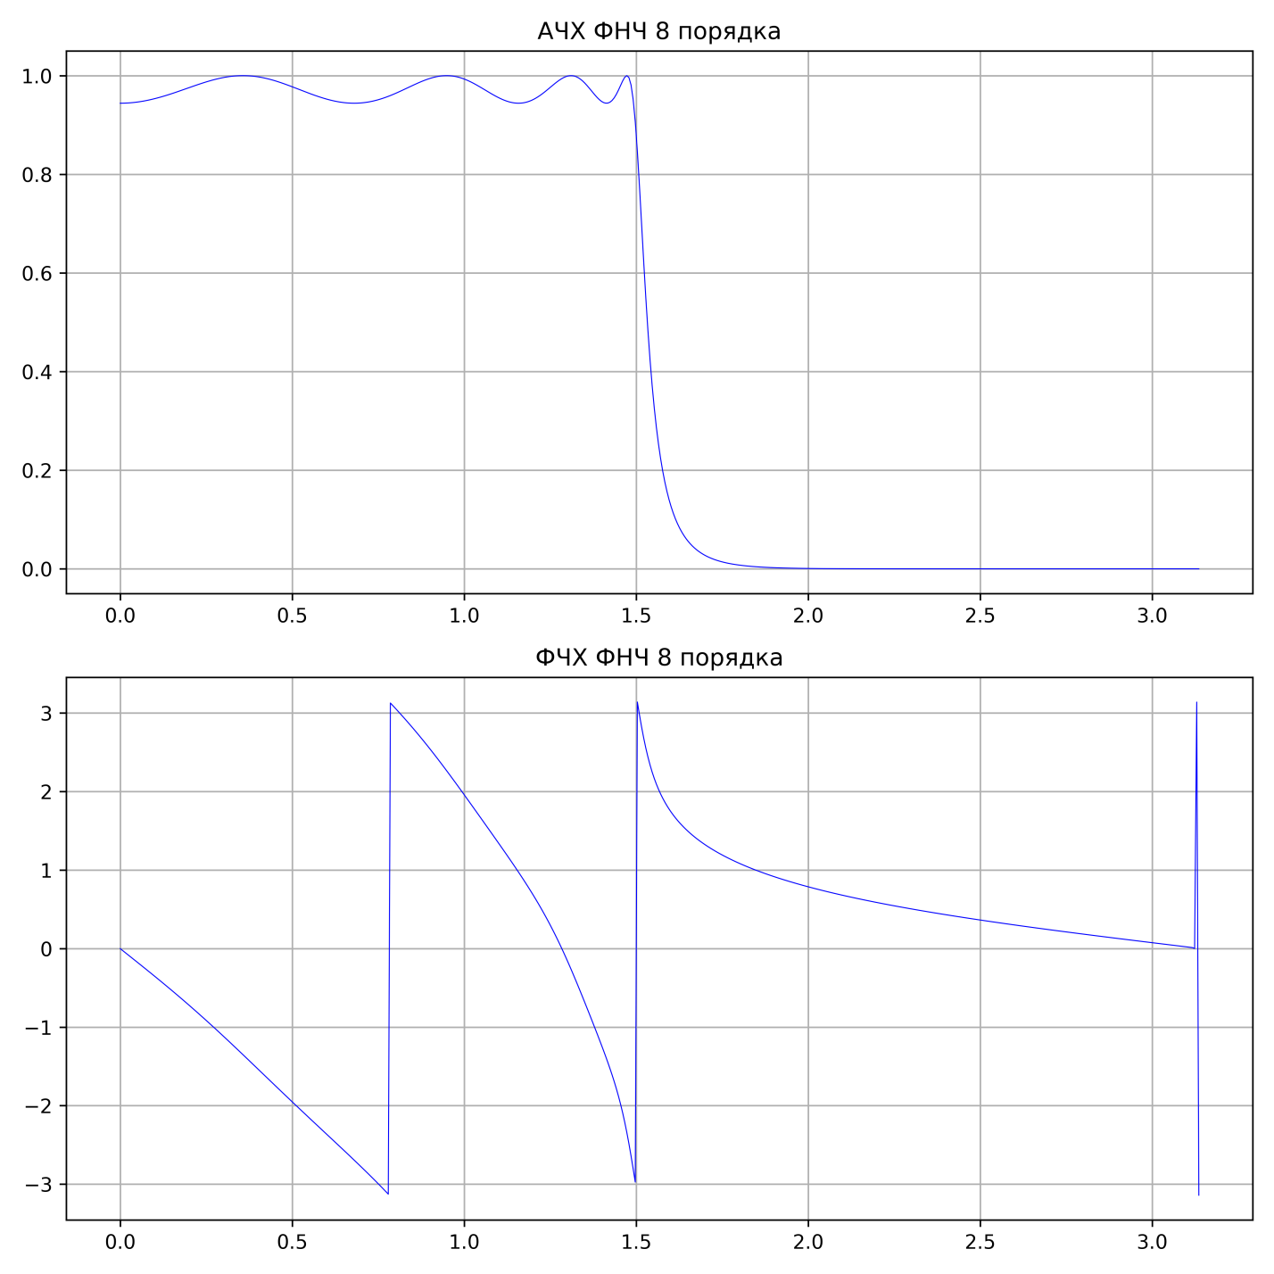

Задание № 3

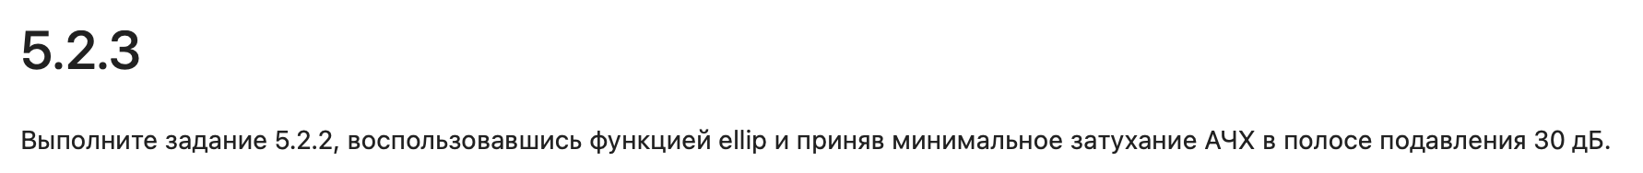

Действия аналогично заданию 1 и 2.

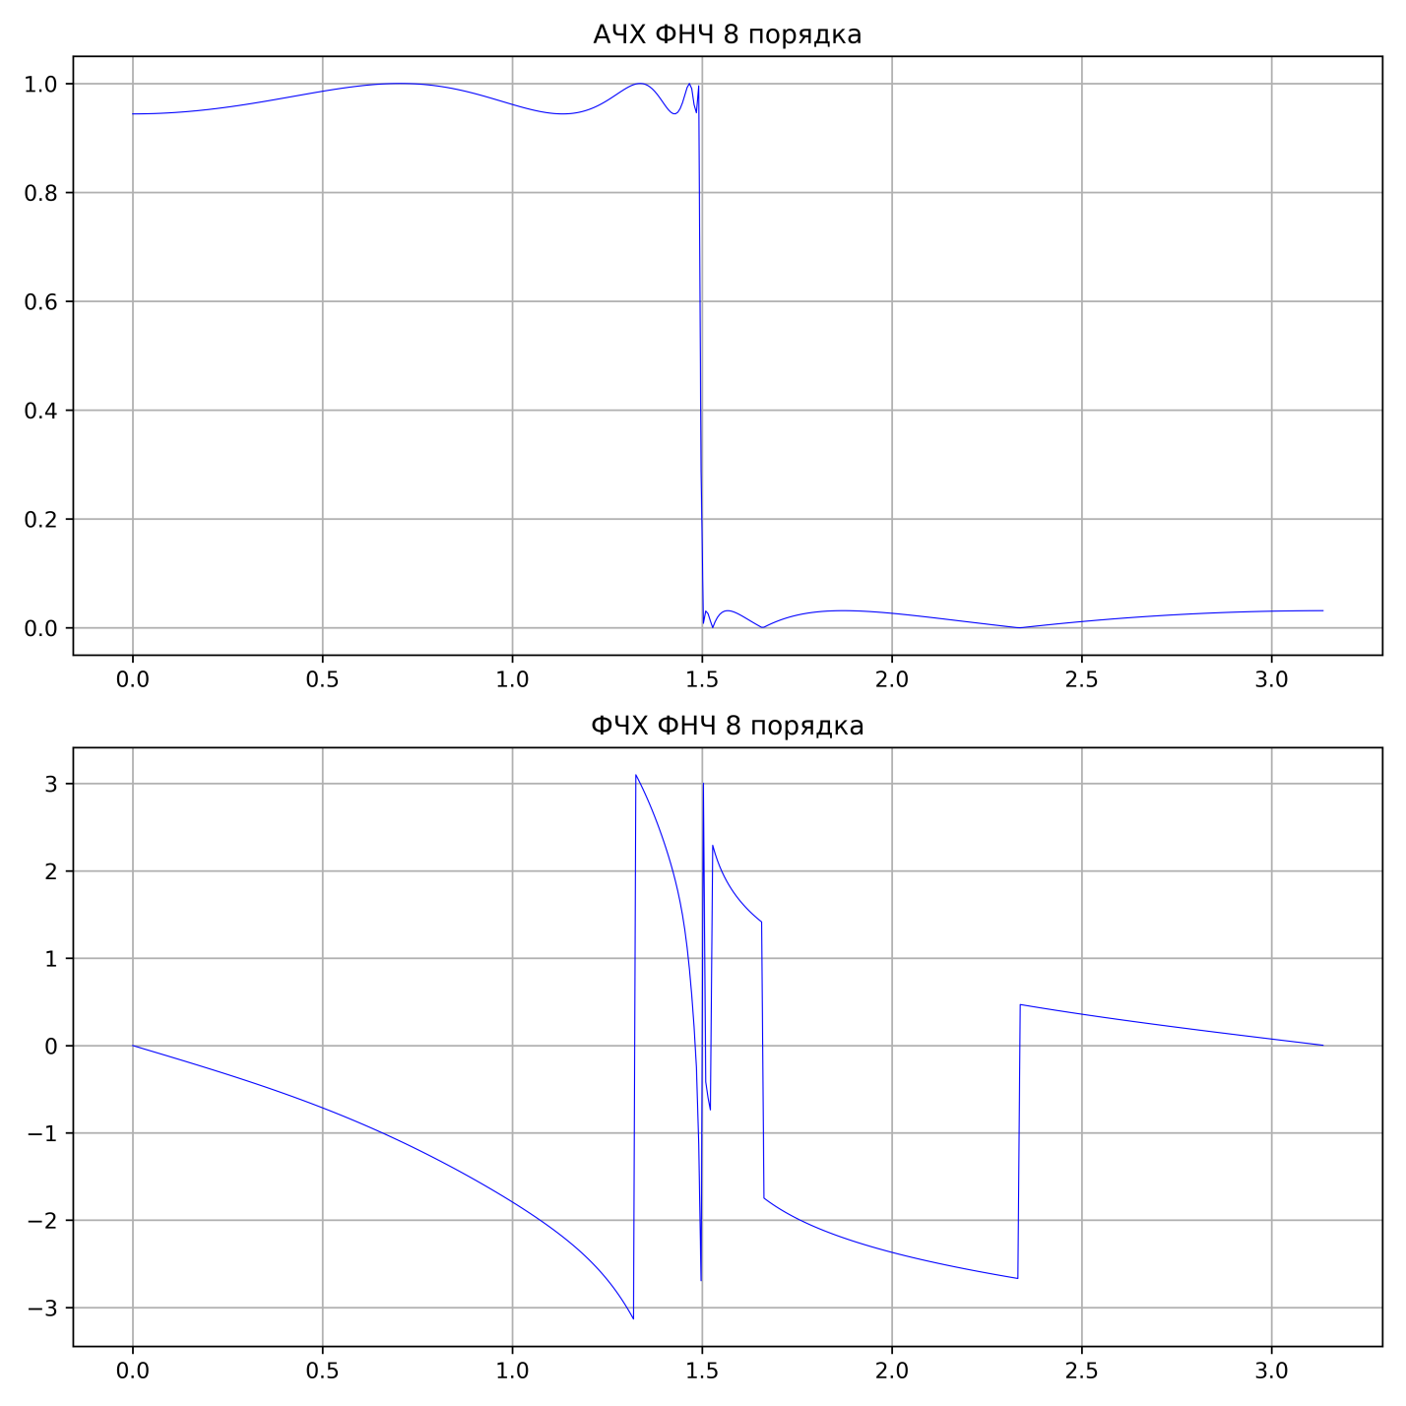

Задание № 4

*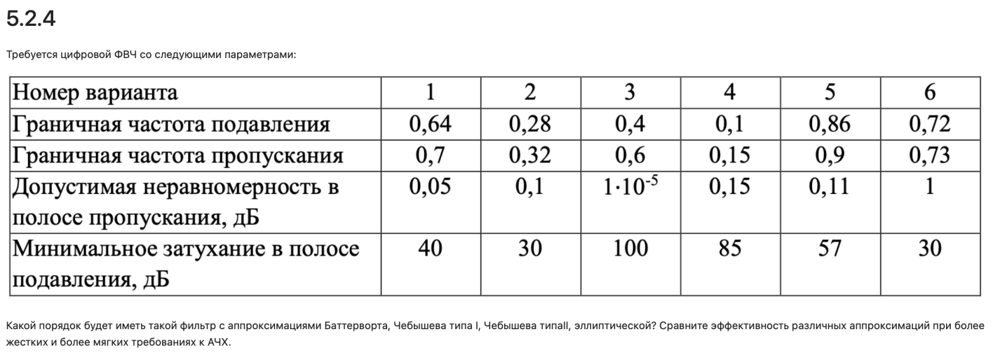*

Для определения порядка фильтра я взял коэффициенты:

Wp = 0.1 \* критическая частота

Ws = 0.15 \* критическая частота

Rp = 0.15 \* критическая частота

Rs = 85 \* критическая частота

Полученные коэффициенты передал в функции получения порядков соответствующих фильтров и вывел полученный результат.

*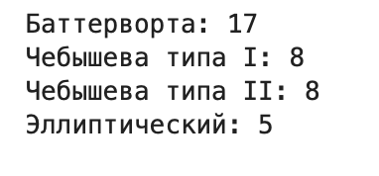*

Задание № 5



В данном задании как и в задании 1, 2, 3 мы получаем параметры фильтров b и a. После чего производим округление этих фильтров, до 4, 3, 2, 1 и 0 знаков после запятой. И соответвственно строим по ним АЧХ и ФЧХ. Полученные графики продемонстрированы ниже:

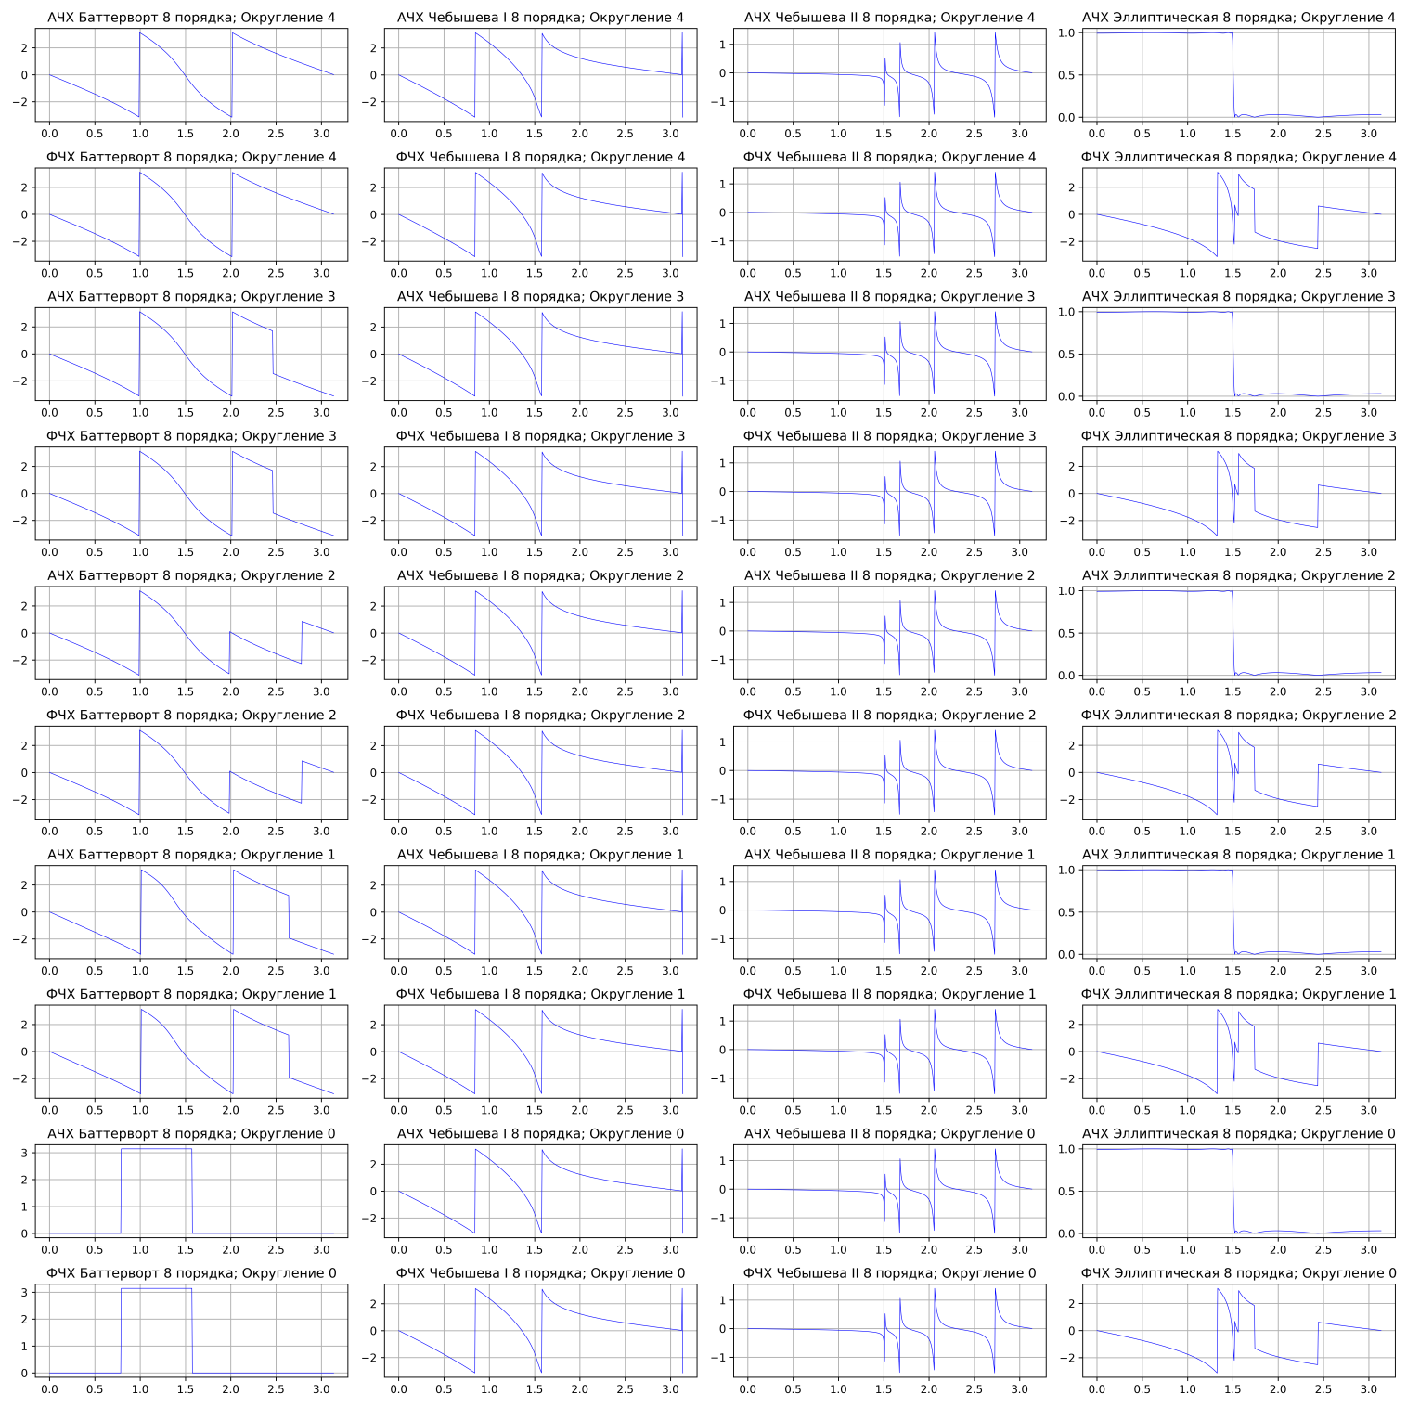

Вывод по работе:

Я научился применять фильтры к сигналам. Округлять параметры фильтров не очень хорошая идея, так как происходит их искажение.